# Задание

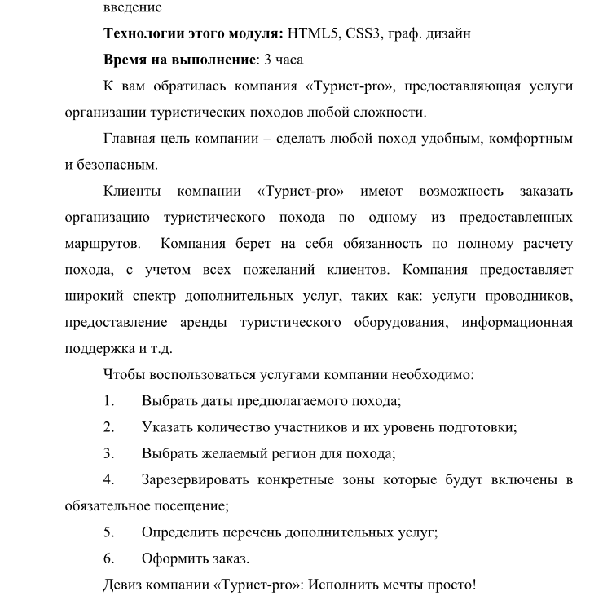

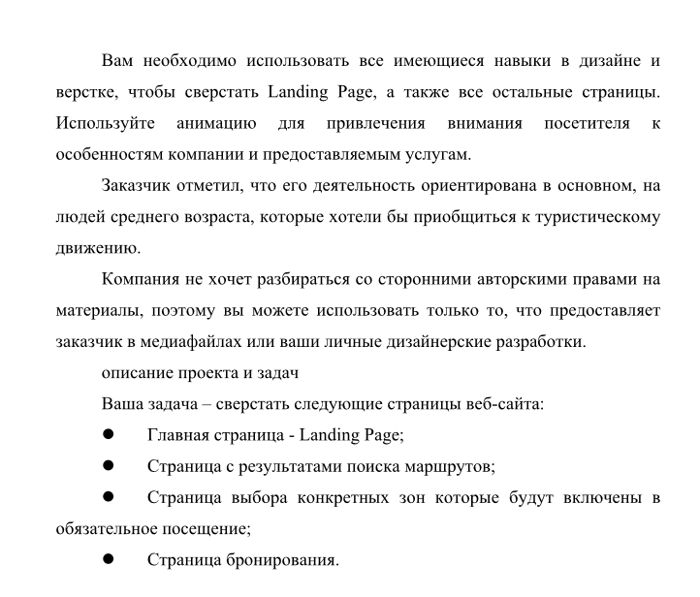

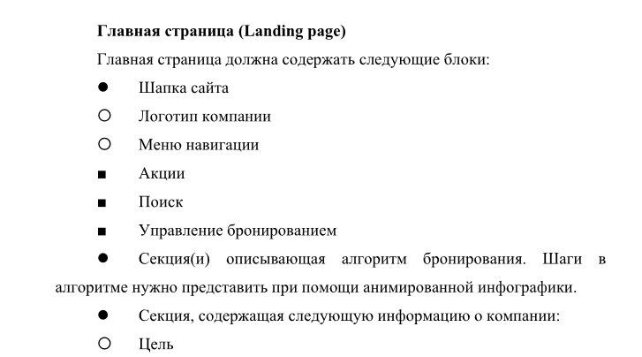

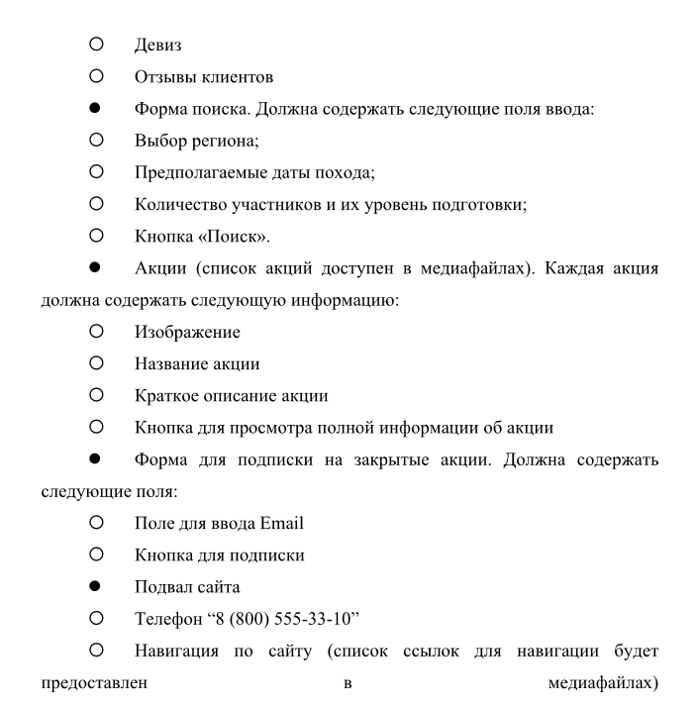

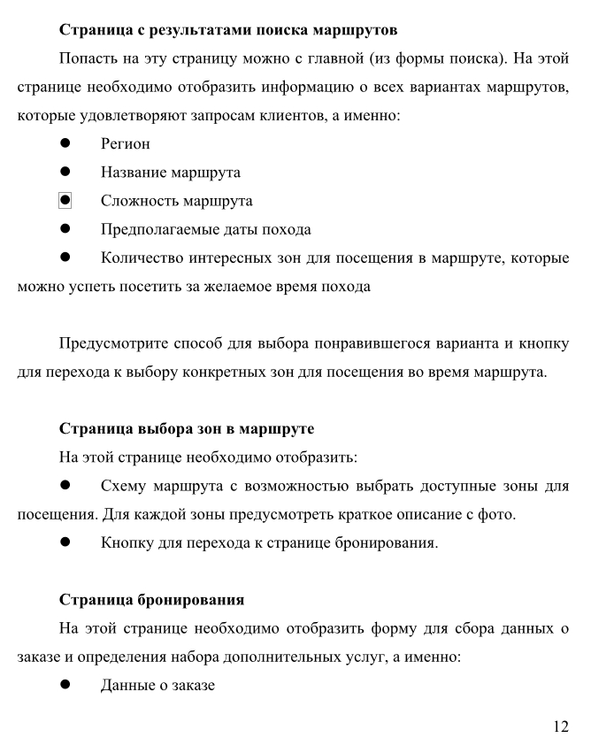

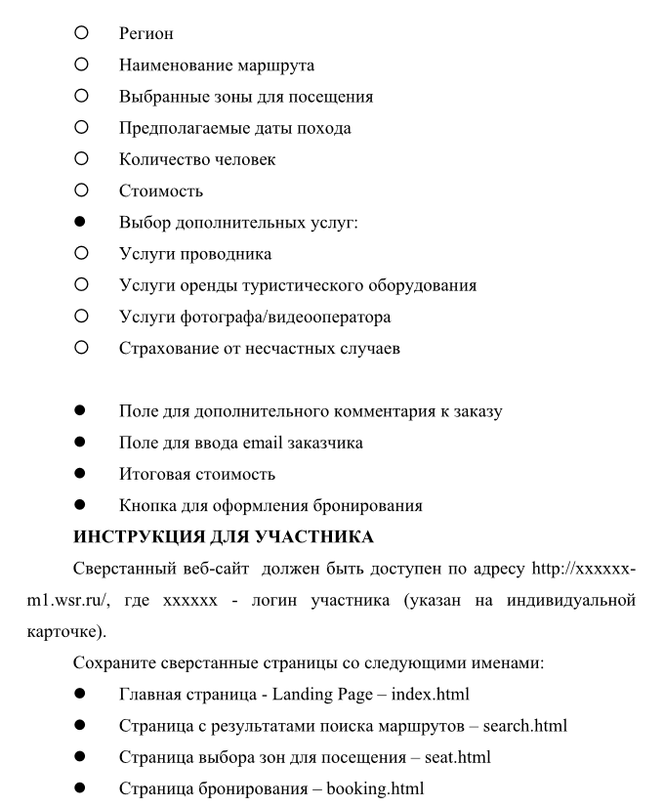

# Решение

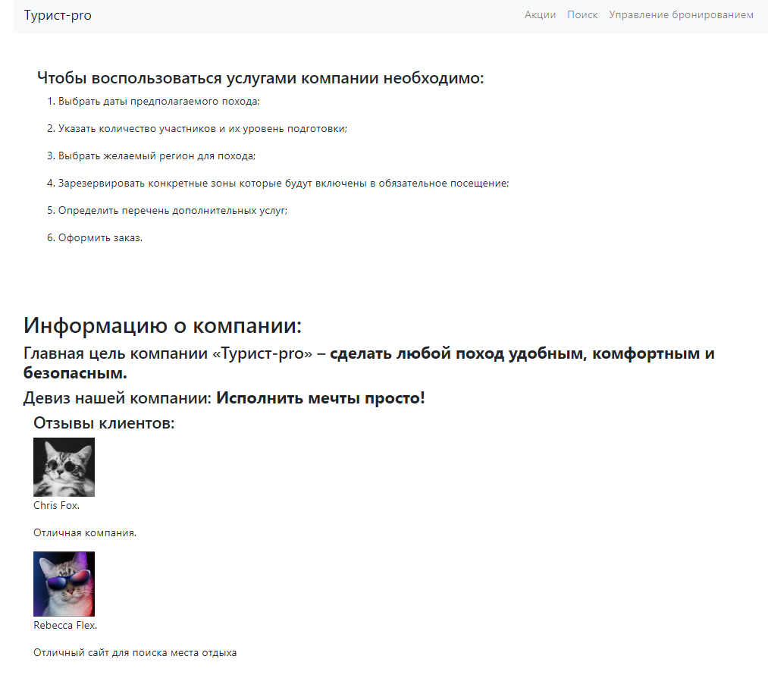

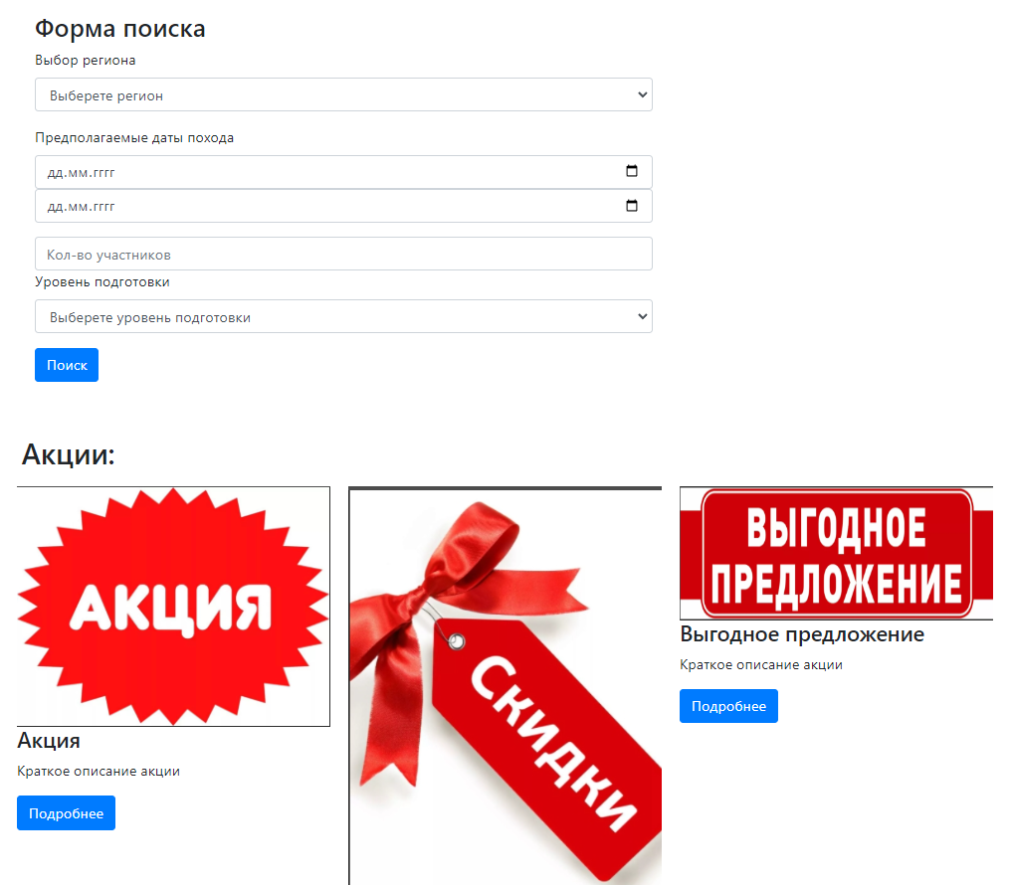

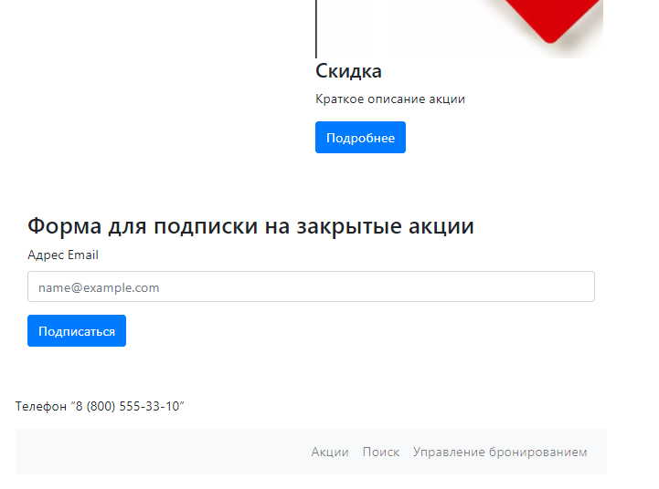

Заполняем форму - Поиск

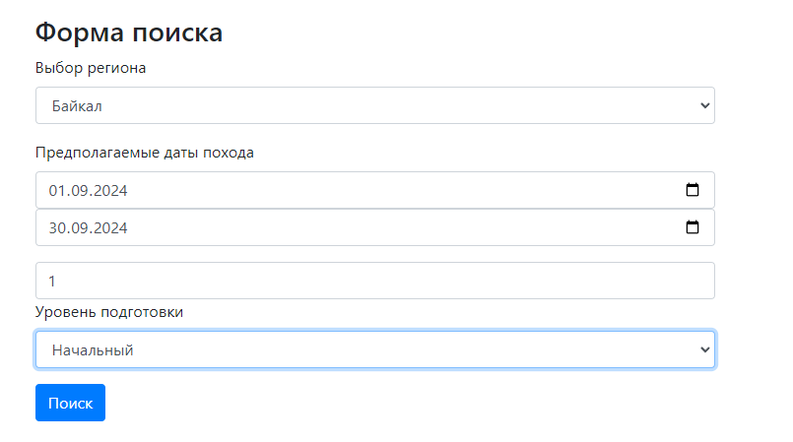

Результат поиска

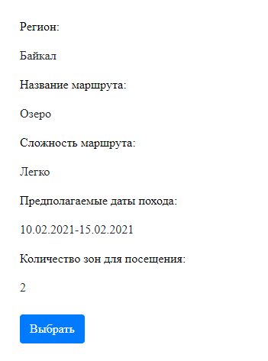

Выбрать

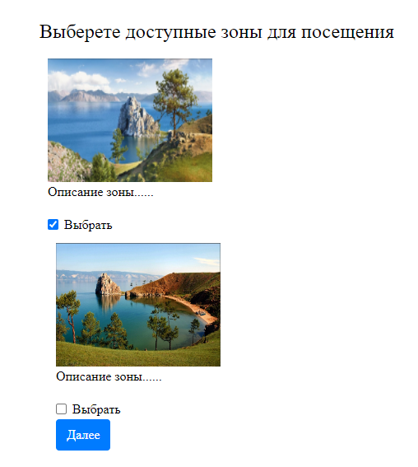

Далее

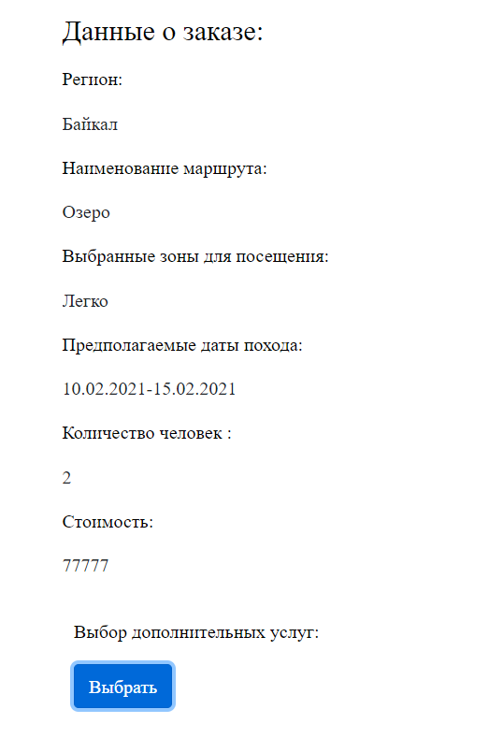

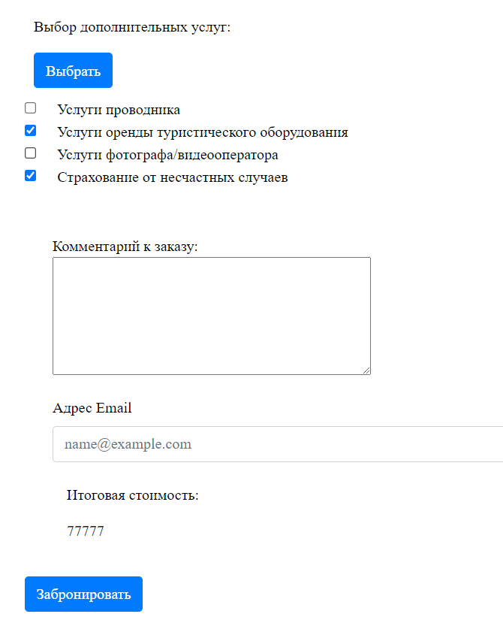

# Код

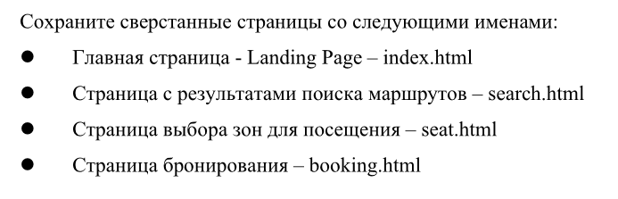

**index.html**

<!DOCTYPE html>

<html lang="ru">

<head>

    <meta charset="UTF-8">

    <meta http-equiv="X-UA-Compatible" content="IE=edge">

    <meta name="viewport" content="width=device-width, initial-scale=1.0">

    <link rel="stylesheet" href="https://cdn.jsdelivr.net/npm/bootstrap@4.6.0/dist/css/bootstrap.min.css" integrity="sha384-B0vP5xmATw1+K9KRQjQERJvTumQW0nPEzvF6L/Z6nronJ3oUOFUFpCjEUQouq2+l" crossorigin="anonymous">

    <link rel="stylesheet" href="bootstrap4.6.0/css/bootstrap.min.css">

    <!-- <link rel="stylesheet" href="style.css"> -->

    <title>Главная страница</title>

</head>

<body>

   <header>      <div class="container">

         <nav class="navbar navbar-expand navbar-light bg-light">

            <a class="navbar-brand" href="#">Турист-pro</a>

            <div class="collapse navbar-collapse justify-content-end">

               <ul class="navbar-nav ml-auto">

                  <li class="nav-item"><a class="nav-link" href="#stock">Акции</a></li>

                  <li class="nav-item"><a class="nav-link" href="#sears">Поиск</a></li>

                  <li class="nav-item "><a class="nav-link" href="#booking">Управление бронированием</a></li>

               </ul>

            </div>

         </nav>

      </div>

   </header>

   <div class="container" style="padding: 50px;">

      <h4>Чтобы воспользоваться услугами компании необходимо:</h4>

      <div class="col-12  align-items-start">

         <div class="justify-content-center">

            <p>1. Выбрать даты предполагаемого похода;</p>

         </div>

         <div class="justify-content-center">

            <p>2. Указать количество участников и их уровень подготовки;</p>

         </div>

         <div class="justify-content-center">

            <p>3. Выбрать желаемый регион для похода;</p>

         </div>

         <div class="justify-content-center">

            <p>4. Зарезервировать конкретные зоны которые будут включены в обязательное посещение;</p>

         </div>

         <div class="justify-content-center">

            <p>5. Определить перечень дополнительных услуг;</p>

         </div>

         <div class="justify-content-center">

            <p>6. Оформить заказ. </p>

         </div>

      </div>

   </div>

   <div class="container" style="padding: 30px;">

      <h2>Информацию о компании:</h2>

      <div class="col-12 row align-items-start">

         <div class="justify-content-center">

            <h4>Главная цель компании «Турист-pro» – <b>сделать любой поход удобным, комфортным и безопасным.</b></h4>

         </div>

         <div class="ustify-content-center">

            <h4>Девиз нашей компании: <b>Исполнить мечты просто!</b></h4>

         </div>

         <div class="col-12 justify-content-center">

            <h4>Отзывы клиентов:</h4>

            <div class="com">

               <img src="img/Cat1.jpg" alt="" style="width:90px">

               <p>Chris Fox.</p>

               <p>Отличная компания.</p>

             </div>

             <div class="com">

               <img src="img/Cat2.jpg" alt="Avatar" style="width:90px">

               <p>Rebecca Flex.</p>

               <p>Отличный сайт для поиска места отдыха</p>

             </div>

         </div>

      </div>

   </div>

   <div class="container" style="padding: 30px;">

      <form action="search.html" method="GET" id="sears" class="col-8">

         <h3 class="b-header-center__aftertopic">Форма поиска</h3>

         <div class="form-group">

           <label for="exampleFormControlSelect1">Выбор региона</label>

           <select class="form-control" id="exampleFormControlSelect1">

            <option name="" value="">Выберете регион</option>

            <option name="sR" value="Алтай">Алтай</option>

            <option name="sR" value="Карелия">Карелия</option>

             <option name="sR" value="Байкал">Байкал</option>

             <option name="sR" value="Крым">Крым</option>

             <option name="sR" value="Кавказ">Кавказ</option>

             <option name="sR" value="Турция">Турция</option>

           </select>

         </div>

         <div class="form-group">

            <label>Предполагаемые даты похода</label>

         <input type="date" class="form-control" id="date1" name="date1" placeholder="Дата">

         <input type="date" class="form-control" id="date2" name="date2" placeholder="Дата">

         </div>

         <div class="form-group">

            <input type="number" class="form-control" id="kol" name="kol" placeholder="Кол-во участников">

            <label for="exampleFormControlSelect1">Уровень подготовки</label>

            <select class="form-control" id="exampleFormControlSelect1">

               <option name="" value="">Выберете уровень подготовки</option>

             <option>Нет</option>

             <option>Начальный</option>

              <option>Профессионал</option>

            </select>

         </div>

         <button class="btn btn-primary" type="submit">Поиск</button>

      </form>

      </div>

      <div class="container" style="padding: 30px;" id="stock">

         <h2>Акции:</h2>

         <div class="row align-items-start">

            <div class="col-4 justify-content-center" style="padding: 10px;">

               <img src="img/1.jpg" class="img-fluid" alt="" style="min-height: 150px;">

               <h4>Акция</h4>

               <p>Краткое описание акции</p>

               <button class="btn btn-primary" type="button" data-toggle="collapse" data-target="#multiCollapseExample1" aria-expanded="false" aria-controls="multiCollapseExample1">Подробнее</button>

                  <div class="collapse multi-collapse" id="multiCollapseExample1">

               <div class="card card-body"><p>Подробное описание акции...........</p></div>

               </div>

            </div>

            <div class="col-4 justify-content-center" style="padding: 10px;">

               <img src="img/2.jpg" class="img-fluid" alt="">

               <h4>Скидка</h4>

               <p>Краткое описание акции</p>

               <button class="btn btn-primary" type="button" data-toggle="collapse" data-target="#multiCollapseExample2" aria-expanded="false" aria-controls="multiCollapseExample2">Подробнее</button>

                  <div class="collapse multi-collapse" id="multiCollapseExample2">

               <div class="card card-body"><p>Подробное описание акции...........</p></div>

               </div>

            </div>

            <div class="col-4 justify-content-center" style="padding: 10px;">

               <img src="img/3.jpg" class="img-fluid" alt="" style="min-height: 150px;">

               <h4>Выгодное предложение</h4>

               <p>Краткое описание акции</p>

               <button class="btn btn-primary" type="button" data-toggle="collapse" data-target="#multiCollapseExample3" aria-expanded="false" aria-controls="multiCollapseExample3">Подробнее</button>

                  <div class="collapse multi-collapse" id="multiCollapseExample3">

               <div class="card card-body"><p>Подробное описание акции...........</p></div>

               </div>

            </div>

         </div>

      </div>

      <div class="container" style="padding: 30px;">

      <form class="col-8" id="booking">

         <div class="form-group">

            <h3>Форма для подписки на закрытые акции</h3>

           <label for="exampleFormControlInput1">Адрес Email</label>

           <input type="email" class="form-control" id="exampleFormControlInput1" placeholder="name@example.com">

         </div>

         <button type="submit" class="btn btn-primary">Подписаться</button>

      </form>

      </div>

<footer>

<div class="container" style="padding: 30px;">

   <p>Телефон “8 (800) 555-33-10”</p>

   <nav class="navbar navbar-expand navbar-light bg-light col-8">

      <div class="collapse navbar-collapse justify-content-end">

         <ul class="navbar-nav ml-auto">

            <li class="nav-item"><a class="nav-link" href="#stock">Акции</a></li>

            <li class="nav-item"><a class="nav-link" href="#sears">Поиск</a></li>

            <li class="nav-item"><a class="nav-link" href="#booking">Управление бронированием</a></li>

         </ul>

      </div>

   </nav>

</div>

</footer>

   <script src="https://code.jquery.com/jquery-3.5.1.slim.min.js" integrity="sha384-DfXdz2htPH0lsSSs5nCTpuj/zy4C+OGpamoFVy38MVBnE+IbbVYUew+OrCXaRkfj" crossorigin="anonymous"></script>

   <script src="https://cdn.jsdelivr.net/npm/popper.js@1.16.1/dist/umd/popper.min.js" integrity="sha384-9/reFTGAW83EW2RDu2S0VKaIzap3H66lZH81PoYlFhbGU+6BZp6G7niu735Sk7lN" crossorigin="anonymous"></script>

   <script src="https://cdn.jsdelivr.net/npm/bootstrap@4.6.0/dist/js/bootstrap.min.js" integrity="sha384-+YQ4JLhjyBLPDQt//I+STsc9iw4uQqACwlvpslubQzn4u2UU2UFM80nGisd026JF" crossorigin="anonymous"></script>

</body>

</html>

**search.html**

<!DOCTYPE html>

<html lang="ru">

<head>

    <meta charset="UTF-8">

    <meta http-equiv="X-UA-Compatible" content="IE=edge">

    <meta name="viewport" content="width=device-width, initial-scale=1.0">

    <link rel="stylesheet" href="https://cdn.jsdelivr.net/npm/bootstrap@4.6.0/dist/css/bootstrap.min.css" integrity="sha384-B0vP5xmATw1+K9KRQjQERJvTumQW0nPEzvF6L/Z6nronJ3oUOFUFpCjEUQouq2+l" crossorigin="anonymous">

    <link rel="stylesheet" href="bootstrap4.6.0/css/bootstrap.min.css">

    <link rel="stylesheet" href="style.css">

    <title>Страница с результатами поиска маршрутов</title>

</head>

<body>

<div class="container" style="padding: 30px;">

<form action="seat.html" method="POST">

    <div class="form-group row">

      <label class="col-12 col-form-label">Регион:</label>

      <div class="col-4">

        <input type="text" readonly class="form-control-plaintext" id="sR" value="Байкал">

      </div>

      <label class="col-12 col-form-label">Название маршрута:</label>

      <div class="col-4">

        <input type="text" readonly class="form-control-plaintext" id="sR" value="Озеро">

      </div>

      <label class="col-12 col-form-label">Сложность маршрута:</label>

      <div class="col-4">

        <input type="text" readonly class="form-control-plaintext" id="sR" value="Легко">

      </div>

      <label class="col-12 col-form-label"> Предполагаемые даты похода:</label>

      <div class="col-4">

        <input type="text" readonly class="form-control-plaintext" id="sR" value="10.02.2021-15.02.2021">

      </div>

      <label class="col-12 col-form-label">Количество зон для посещения:</label>

      <div class="col-2">

        <input type="text" readonly class="form-control-plaintext" id="sR" value="2">

      </div>

    </div>

    <button class="btn btn-primary" type="submit">Выбрать</button>

  </form>

</div>

<script src="https://code.jquery.com/jquery-3.5.1.slim.min.js" integrity="sha384-DfXdz2htPH0lsSSs5nCTpuj/zy4C+OGpamoFVy38MVBnE+IbbVYUew+OrCXaRkfj" crossorigin="anonymous"></script>

   <script src="https://cdn.jsdelivr.net/npm/popper.js@1.16.1/dist/umd/popper.min.js" integrity="sha384-9/reFTGAW83EW2RDu2S0VKaIzap3H66lZH81PoYlFhbGU+6BZp6G7niu735Sk7lN" crossorigin="anonymous"></script>

   <script src="https://cdn.jsdelivr.net/npm/bootstrap@4.6.0/dist/js/bootstrap.min.js" integrity="sha384-+YQ4JLhjyBLPDQt//I+STsc9iw4uQqACwlvpslubQzn4u2UU2UFM80nGisd026JF" crossorigin="anonymous"></script>

</body>

</html>

**seat.html**

<!DOCTYPE html>

<html lang="ru">

<head>

    <meta charset="UTF-8">

    <meta http-equiv="X-UA-Compatible" content="IE=edge">

    <meta name="viewport" content="width=device-width, initial-scale=1.0">

    <link rel="stylesheet" href="https://cdn.jsdelivr.net/npm/bootstrap@4.6.0/dist/css/bootstrap.min.css" integrity="sha384-B0vP5xmATw1+K9KRQjQERJvTumQW0nPEzvF6L/Z6nronJ3oUOFUFpCjEUQouq2+l" crossorigin="anonymous">

    <link rel="stylesheet" href="bootstrap4.6.0/css/bootstrap.min.css">

    <link rel="stylesheet" href="style.css">

    <title>Страница выбора зон для посещения</title>

</head>

<body>

    <div class="container" style="padding: 30px;">

      <h4>Выберете доступные зоны для посещения</h4>

      <form action="booking.html" method="POST">

        <div class="col-6 justify-content-center" style="padding: 10px;">

          <img src="img/baikal.jpg" class="img-fluid" alt="" style="min-height: 150px;">

          <p>Описание зоны......</p>

          <div class="form-check">

            <input class="form-check-input" type="checkbox" value="" id="defaultCheck1">

            <label class="form-check-label" for="defaultCheck1">Выбрать</label>

          </div>

          <div class="col-6 justify-content-center" style="padding: 10px;">

            <img src="img/baikal1.jpg" class="img-fluid" alt="" style="min-height: 150px;">

            <p>Описание зоны......</p>

            <div class="form-check">

              <input class="form-check-input" type="checkbox" value="" id="defaultCheck2">

              <label class="form-check-label" for="defaultCheck2">Выбрать</label>

            </div>

          <button class="btn btn-primary" type="submit">Далее</button>

        </form>

      </div>

      <script src="https://code.jquery.com/jquery-3.5.1.slim.min.js" integrity="sha384-DfXdz2htPH0lsSSs5nCTpuj/zy4C+OGpamoFVy38MVBnE+IbbVYUew+OrCXaRkfj" crossorigin="anonymous"></script>

   <script src="https://cdn.jsdelivr.net/npm/popper.js@1.16.1/dist/umd/popper.min.js" integrity="sha384-9/reFTGAW83EW2RDu2S0VKaIzap3H66lZH81PoYlFhbGU+6BZp6G7niu735Sk7lN" crossorigin="anonymous"></script>

   <script src="https://cdn.jsdelivr.net/npm/bootstrap@4.6.0/dist/js/bootstrap.min.js" integrity="sha384-+YQ4JLhjyBLPDQt//I+STsc9iw4uQqACwlvpslubQzn4u2UU2UFM80nGisd026JF" crossorigin="anonymous"></script>

</body>

</html>

**booking.html**

<!DOCTYPE html>

<html lang="ru">

<head>

    <meta charset="UTF-8">

    <meta http-equiv="X-UA-Compatible" content="IE=edge">

    <meta name="viewport" content="width=device-width, initial-scale=1.0">

    <link rel="stylesheet" href="https://cdn.jsdelivr.net/npm/bootstrap@4.6.0/dist/css/bootstrap.min.css" integrity="sha384-B0vP5xmATw1+K9KRQjQERJvTumQW0nPEzvF6L/Z6nronJ3oUOFUFpCjEUQouq2+l" crossorigin="anonymous">

    <link rel="stylesheet" href="bootstrap4.6.0/css/bootstrap.min.css">

    <link rel="stylesheet" href="style.css">

    <title>Страница бронирования</title>

</head>

<body>

  <div class="container" style="padding: 30px;">

    <h4>Данные о заказе:</h4>

    <form action="" method="POST">

      <div class="form-group row">

        <label class="col-12 col-form-label">Регион:</label>

          <div class="col-4">

            <input type="text" readonly class="form-control-plaintext" id="sR" value="Байкал">

          </div>

        <label class="col-12 col-form-label">Наименование маршрута:</label>

          <div class="col-4">

            <input type="text" readonly class="form-control-plaintext" id="sR" value="Озеро">

          </div>

        <label class="col-12 col-form-label">Выбранные зоны для посещения:</label>

          <div class="col-4">

            <input type="text" readonly class="form-control-plaintext" id="sR" value="Легко">

          </div>

        <label class="col-12 col-form-label">Предполагаемые даты похода:</label>

          <div class="col-4">

            <input type="text" readonly class="form-control-plaintext" id="sR" value="10.02.2021-15.02.2021">

          </div>

        <label class="col-12 col-form-label">Количество человек :</label>

          <div class="col-2">

            <input type="number" readonly class="form-control-plaintext" id="sR" value="2">

          </div>

        <label class="col-12 col-form-label">Стоимость:</label>

          <div class="col-2">

            <input type="number" readonly class="form-control-plaintext" id="sR" value="77777">

          </div>

        </div>

      <div class="justify-content-center" style="padding: 10px;">

        <p>Выбор дополнительных услуг:</p>

          <button class="btn btn-primary" type="button" data-toggle="collapse" data-target="#multiCollapseExample1" aria-expanded="false" aria-controls="multiCollapseExample1">Выбрать</button>

        <div class="collapse multi-collapse" id="multiCollapseExample1">

          <div class="form-check" style="padding: 10px;">

            <input class="form-check-input" type="checkbox" value="" id="defaultCheck1">

              <label class="col-12 form-check-label" for="defaultCheck1">Услуги проводника </label>

            <input class="form-check-input" type="checkbox" value="" id="defaultCheck2">

              <label class="col-12 form-check-label" for="defaultCheck2">Услуги оренды туристического оборудования </label>

            <input class="form-check-input" type="checkbox" value="" id="defaultCheck3">

              <label class="col-12 form-check-label" for="defaultCheck3">Услуги фотографа/видеооператора </label>

            <input class="form-check-input" type="checkbox" value="" id="defaultCheck4">

              <label class="col-12 form-check-label" for="defaultCheck4">Страхование от несчастных случаев</label>

          </div>

        </div>

      </div>

      <div class="container" style="padding: 30px;">

        <div class="form-group">

            <p>Комментарий к заказу:<Br>

              <textarea name="comment" cols="40" rows="5"></textarea></p>

             <label for="exampleFormControlInput1">Адрес Email</label>

             <input type="email" class="form-control" id="exampleFormControlInput1" placeholder="name@example.com">

           </div>

           <label class="col-12 col-form-label">Итоговая стоимость:</label>

           <div class="col-4">

             <input type="number" readonly class="form-control-plaintext" id="sR" value="77777">

           </div>

      </div>

      <button type="submit" class="btn btn-primary">Забронировать</button>

    </form>

  </div>

<script src="https://code.jquery.com/jquery-3.5.1.slim.min.js" integrity="sha384-DfXdz2htPH0lsSSs5nCTpuj/zy4C+OGpamoFVy38MVBnE+IbbVYUew+OrCXaRkfj" crossorigin="anonymous"></script>

<script src="https://cdn.jsdelivr.net/npm/popper.js@1.16.1/dist/umd/popper.min.js" integrity="sha384-9/reFTGAW83EW2RDu2S0VKaIzap3H66lZH81PoYlFhbGU+6BZp6G7niu735Sk7lN" crossorigin="anonymous"></script>

<script src="https://cdn.jsdelivr.net/npm/bootstrap@4.6.0/dist/js/bootstrap.min.js" integrity="sha384-+YQ4JLhjyBLPDQt//I+STsc9iw4uQqACwlvpslubQzn4u2UU2UFM80nGisd026JF" crossorigin="anonymous"></script>

</body>

</html>

**style.css**

body{

min-width: 320px;

font-size: 16px;

font-family: 'Times New Roman', serif;

color: black;

}

img{

    width: 200px;

    max-height: 150px;

}

header .navbar-light{

    background-color:dodgerblue;

}

header .navbar-brand{

    font-size: 24px;

    font-family: monospace;

    text-transform: uppercase;

}

header .nav-item{

margin-left: 20px;

text-transform: uppercase;

}

.com {

    border: 2px solid #ccc;

    background-color: #eee;

    border-radius: 5px;

    padding: 16px;

    margin: 16px 0

  }

  .com::after {

    content: "";

    clear: both;

    display: table;

  }

  .com img {

    float: left;

    margin-right: 20px;

    border-radius: 50%;

  }

  .com span {

    font-size: 20px;

    margin-right: 15px;

  }